教育部委託辦理100年度
生涯諮商初階研習（北區）計畫

壹、活動宗旨：
為協助學校輔導工作人員，增進生涯諮詢、生涯諮商理論與技術、助人技巧等專業知能。
貮、主辦機關：教育部
參、承辦學校：亞東技術學院
肆、活動時間：100年11月22日（星期二）至11月23日（星期三）
伍、活動地點：
一、研習：亞東技術學院 元智大樓十樓國際會議廳
（新北市板橋區四川路二段58號）
二、住宿：翰品酒店
（新北市新莊區中正路82號）
陸、參與對象：
包括臺北市、新北市、基隆市、桃園縣、宜蘭縣、花蓮縣、金門縣、連江縣境內之國中及高中職學校輔導工作人員、地方教育主管機關業務相關人員，計80人。
柒、課程內容：
第一天議程
時間 | 研習主題 | 主講人 / 主持人 | 進行方式與地點
08:30-09:00 | 報到（領取資料）
09:00-09:100 | 開幕典禮暨貴賓致詞 | 教育部長官  亞東技術學院 徐澤志校長 | 元智大樓十樓國際會議廳
09:10-10:40 | 學校生涯諮商之現況、困境與展望 | 主講人：蔡閨秀 顧問  教育部大學多元入學工作圈  主持人：王信雄 學務長  亞東技術學院 | 元智大樓十樓國際會議廳
10:40-10:50 | 中場休息
10:50-12:20 | 生涯諮商實務：學校生涯輔導工作分享 | 主講人：蔡閨秀 顧問  教育部大學多元入學工作圈  主持人：王信雄 學務長  亞東技術學院 | 元智大樓十樓國際會議廳
12:20-13:30 | 午餐時間
13:30-15:00 | 生涯諮商理論（一）：生涯諮詢之資源與資訊 | 主講人：鄧志平 教授  彰師大輔導與諮商學系  主持人：石雅惠 召集人  北二區輔諮中心 | 元智大樓十樓國際會議廳
15:00-15:10 | 中場休息
15:10-16:40 | 生涯諮商理論（二）：青少年生涯諮商工具之介紹 | 主講人：鄧志平 教授  彰師大輔導與諮商學系  主持人：石雅惠 召集人  北二區輔諮中心 | 元智大樓十樓國際會議廳
第二天議程
時間 | 研習主題 | 主講人 / 主持人 | 進行方式與地點
08:30-09:00 | 報到
09:00-10:30 | 生涯諮商技術與演練（一）：青少年生涯諮商工具操作與解析 | 主講人：鄧志平 教授  彰師大輔導與諮商學系  主持人：石雅惠 召集人  北二區輔諮中心 | 元智大樓十樓國際會議廳
10:30-10:40 | 中場休息
10:40-12:10 | 生涯諮商技術與演練（二）：青少年生涯諮商工具操作與解析 | 主講人：鄧志平 教授  彰師大輔導與諮商學系  主持人：石雅惠 召集人  北二區輔諮中心 | 元智大樓十樓國際會議廳
12:10-12:30 | 綜合座談 | 主持人：教育部長官 | 元智大樓十樓國際會議廳
12:30~ | 賦歸
捌、報名方式
請於民國100年11月4日(五)前至全國教師在職進修資訊網 （網址http://www1.inservice.edu.tw/ ）進行線上報名，或填妥報名表(如附件)傳真至02-77380833，傳真後請再電話確認。（名額有限，請速報名，以免向隅，報名結果將另行e-mail通知。）

玖、交通資訊
交通接駁車
臺北火車站：上午8:00臺北車站東三門集合，逾時不候。
自行前往方式
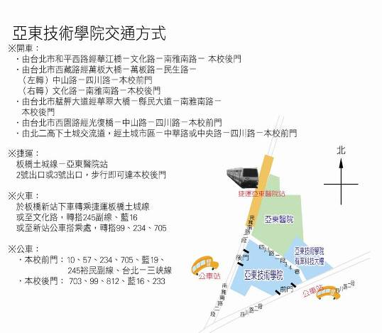

玖、活動地點位置圖
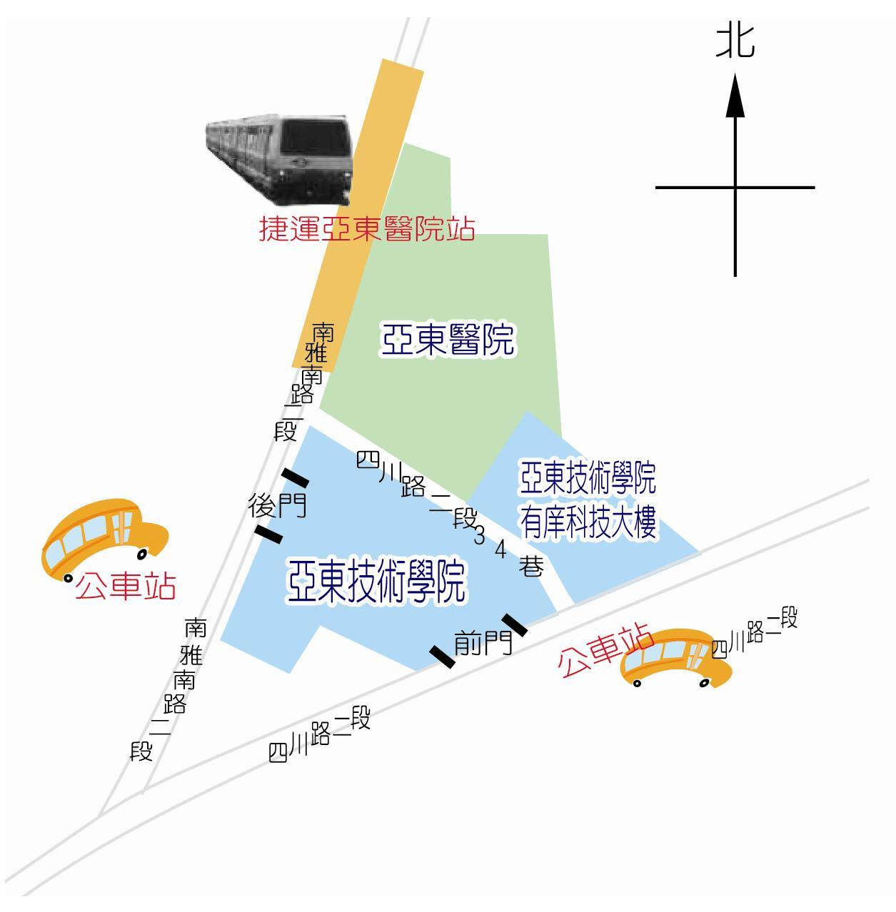
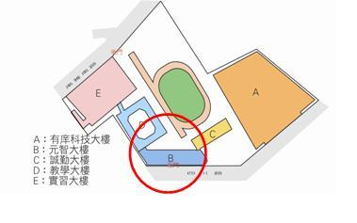

附件
教育部委託辦理100年度
生涯諮商初階研習（北區）報名表

姓名 |  | 性別 | □男 □女
身分別 | □公教人員 □非公教人員
身份證字號 | （公教人員免填） | 出生日期 | 民國 年 月 日  （公教人員免填）
服務單位 |  | 職稱
聯絡電話 | (學校) （ ）  (手機) （ ） | E-mail
用餐習慣 | □葷食 □素食
交通 | □自行開車前往或免接送  （本校交通便捷，建議搭乘大眾運輸工具）  □需接駁（上午8:00臺北車站東三門發車）
住宿 | □免住宿  □需住宿（因住宿名額有限，以遠距離服務學校為優先考量）
備註：
一、請於民國100年11月4日(五)前至全國教師在職進修資訊網 （網址http://www1.inservice.edu.tw/ ）進行線上報名，或填妥報名表(如附件)傳真至02-77380833，傳真後請再電話確認。（名額有限，請速報名，以免向隅，報名結果將另行e-mail通知。）
二、全程參與者將依實際時數核發研習證明，諮商心理師並申請繼續教育認證時數。
三、錄取者若無法參加時，請於民國100年11月11日(五)前，來電或e-mail告知。
四、聯絡人及連絡方式：
（一）聯絡人：張韶砡 心理師
（二）電話：（02）7738-0145分機 1365
（三）傳真：（02）7738-0833
（四）e-mail：fx048@mail.oit.edu.tw

